**INFORME FINAL DEL PROYECTO DEL SISTEMA POS**

**RESTAURANTE “DONDE POMPILIO”**

**INTEGRANTES:**

FABER ANDRES RUA

LUCAS PALACIO ALZATE

ALFONSO ADAME

MARIA ALEJANDRA PIRANQUIVE R.

**SISTEMA POS**

**RESTAURANTE “DONDE POMPILIO”**

Nuestro proyecto está enfocado en el restaurante “Donde Pompilio” que tiene una tradición de 40 años en el mercado en las ciudades de Medellín y Copacabana y se ve en la necesidad de tener un sistema POS para gestionar sus ventas y actualizar sus procesos en sus dos sedes. Según lo anterior, nuestra propuesta es crear un sistema que puede ser web y de escritorio, en este sistema los meseros podrán ingresar en la web con sus credenciales y poder tomar el pedido del cliente digitalmente, el cual transmitirá la información a producción(cocina) y al bar, también se podrán hacer reservas a través de la web donde el cliente podrá escoger el salón y la mesa de su agrado. El sistema tendrá un usuario administrador el cual tendrá las opciones de crear un usuario para los meseros, podrá eliminarlos, ver las ventas del día, del mes, o de algún rango de fechas, también podrá agregar o eliminar elementos del menú. Para operación del sistema propuesto se requerirá tres impresoras (por confirmar) y un modem router para gestionar los datos, dos computadores para los meseros y uno para la caja.

El sistema POS, solicitara las credenciales y ya dentro del sistema mostrara la distribución de las mesas en el salón con sus números de identificación, al entrar a la mesa podrá ver el menú, que estará distribuido de acuerdo a la carta, en el cual aparecen las fotos de los platos, por ejemplo en el sancocho de bagre con camarones debe aparecer su correspondiente foto, el sistema le permitirá seleccionar la cantidad de productos, al tiempo que el sistema va sumando el valor del pedido ingresado, al finalizar los pedidos el cajero podrá generar e imprimir la factura de venta por mesa, en la cual se especificaran todos los conceptos exigidos por ley.

**Identificación del problema**

1. El restaurante no cuenta con un sistema de ventas
2. Registro de toma de pedidos del cliente es manual
3. No cuentan con plataforma web para toma de pedidos y domicilio
4. No cuenta con página web

**Examinar los efectos del Problema**

1. Demora en el proceso de producción y transmisión de la información entre áreas.
2. Baja capacidad productiva del restaurante.
3. Procesos desactualizados
4. Escases de herramientas tecnológicas
5. Pérdida de clientes por insatisfacción del servicio lento

**Posibles causas del problema**

1. Desconocimiento de las herramientas tecnológicas
2. Miedo al cambio de nuevos procesos y herramientas
3. Falta de asesoría tecnológica de sistemas de información
4. Costos elevados en la actualización tecnológica para mejora de sus procesos

**Objetivos para la solución**

* Fabricar un sistema POS que mejore los procesos de gestión de pedidos de los clientes y facturación de los servicios.
* Crear una plataforma web que permita a los clientes visualizar la carta, hacer reservas y hacer pedidos a domicilio.
* Generar código QR que permita acceder a la carta

**Formular acciones para soluciones del problema**

* Establecer estrategias de comunicación con el cliente.
* Asesoría en herramientas digitales.
* Capacitación del personal para el manejo de las herramientas tecnológicas.
* Compra de equipos de cómputo.
* Creación de una aplicación web que integre los procesos de toma de pedidos, producción y facturación del servicio prestado.
* Creación de una aplicación web que permita la toma de pedidos de clientes de manera virtual y envió a domicilio.

**MATRIZ DOFA**

**DEBILIDADES (interno):**

* El restaurante no cuenta con un sistema de ventas
* Registro de toma de pedidos del cliente es manual
* No cuentan con plataforma web para toma de pedidos y domicilio
* Falta de herramientas tecnológicas
* Demora en el proceso de producción y transmisión de la información entre áreas.
* Activos deficientes y/o defectuosos

**OPORTUNIDADES (externo):**

* Crecimiento de ventas de restaurantes por domicilio
* Establecimiento de alianzas comerciales
* Fácil acceso al restaurante
* Ubicado en zona comercial activa

**FORTALEZAS (interno):**

* Reconocimiento en el mercado de restaurantes de comidas tradicional y de mar en los municipios donde tiene sede.
* Buena atención al cliente
* Precios competitivos
* Excelente higiene en todas las áreas

**AMENAZAS (externo):**

* Manejo de tecnología de punta en la competencia
* Alta competencia comercial en el sector de bares y restaurante
* Fluctuación de precios constantes de los alimentos.
* Incumplimiento de proveedores en la calidad y entrega de mercancía.

**Requerimientos funcionales del sistema POS del restaurante Don Pompilio**

1. Formulario de registro
2. Creación de perfiles
3. Reporte de ventas
4. Aplicación hibrida y responsiva
5. Base de datos MySQL
6. Interfaz de usuario amigable
7. Control de acceso
8. Modificación de Menú
9. Registro de reservas
10. Registro de domicilios
11. Cancelaciones de pedidos
12. Adicción de productos
13. Consulta de menú
14. Generación de facturas

**Requerimientos no funcionales del sistema POS del restaurante Don Pompilio.**

1. Back up de base de datos
2. Actualizaciones periódicas
3. Peticiones asíncronas
4. Protección antivirus
5. Tratamiento de datos personales

**ENTREVISTA RECOLECCION DE DATOS**

**Nombre del entrevistado:**

**Responsabilidades del entrevistado:**

* Buena presentación personal.
* Honestidad y fiabilidad para responder.
* Tener 30 minutos para responder la siguiente entrevista.

**Preguntas:**

1. ¿Cuenta con tiempo disponible para la realización de esta entrevista?
2. ¿Cuál es su rol dentro de la organización?
3. ¿Qué problemas debe resolver el sistema?
   1. ¿Cómo se resuelven ahora?
   2. ¿Cómo los resolvería?
4. **La aplicación va ser:**
5. **Para computador**
6. **Para web**
7. **Ambas**
8. **¿Qué tipo de soporte necesita el usuario?** 
   1. **Remoto.**
   2. **Presencial.**
9. **¿Con que infraestructura cuenta para instalar la aplicación?**
10. **¿Sabe utilizar herramientas informáticas de manera adecuada?**
11. **¿Tienen los usuarios internos experiencia en este tipo de aplicaciones?**
12. **¿Cuáles son las expectativas de usabilidad del Producto?**
13. **¿Cuántos tipos de usuarios usarán la aplicación?**
14. **¿Qué tiempo debe estar disponible la aplicación?**
15. **¿Compraría una licencia para el software? Si o no.**
16. **¿Cuáles son los requisitos de seguridad informática?**

**HISTORIAS DE USUARIO RESTAURANTE DONDE POMPILIO**

**INICIO DE SESION:**

|  |  |
| --- | --- |
| **#1** |  |
| **USUARIO:**  ADMINISTRADOR  MESERO  CAJERO | **NOMBRE DE LA HISTORIA:** INICIO DE SESION  **FECHA: 16/04/2021** |
| **PRIORIDAD EN EL NEGOCIO:** ALTA |  |
| **DESCRIPCION:**  Ingreso de datos usuario y contraseña. | **RESPONSABLES:**  EQUIPO PROGRAMADOR  CLIENTE  ADMINISTRADOR  CAJERO |
| **OBSERVACIONES:**  **CLIENTE:**  Cuando inicio sesión no es visible el acceso al perfil. |  |

**REGISTRO**

|  |  |
| --- | --- |
| **#2** |  |
| **USUARIO:**  ADMINISTRADOR  MESERO  CAJERO | **NOMBRE DE LA HISTORIA:** REGISTRO  **FECHA: 19/04/2021** |
| **PRIORIDAD EN EL NEGOCIO:** ALTA |  |
| **DESCRIPCION:**  Diligenciamiento de formulario con información personal de cada usuario | **RESPONSABLES:**  EQUIPO PROGRAMADOR  CLIENTE  ADMINISTRADOR  CAJERO |
| **OBSERVACIONES:**  **CLIENTE:** Cuando termino de diligenciar el formulario me encuentro que al darle clic en la opción enviar, la información que previamente ingrese no queda guardada. |  |

|  |  |
| --- | --- |
| **#3** |  |
| **USUARIO:**  ADMINISTRADOR  MESERO  CAJERO | **NOMBRE DE LA HISTORIA:** CREAR PERFIL DE MESERO  **FECHA: 21/04/2021** |
| **PRIORIDAD EN EL NEGOCIO:** ALTA |  |
| **DESCRIPCION:** Registro de información del nuevo usuario mesero. | **RESPONSABLES:**  EQUIPO PROGRAMADOR  CLIENTE  ADMINISTRADOR  CAJERO |
| **OBSERVACIONES:**  **ADMINISTRADOR:** Voy a crear el perfil de mesero y me dice que usuario ya existe. |  |

**CANVAS:**

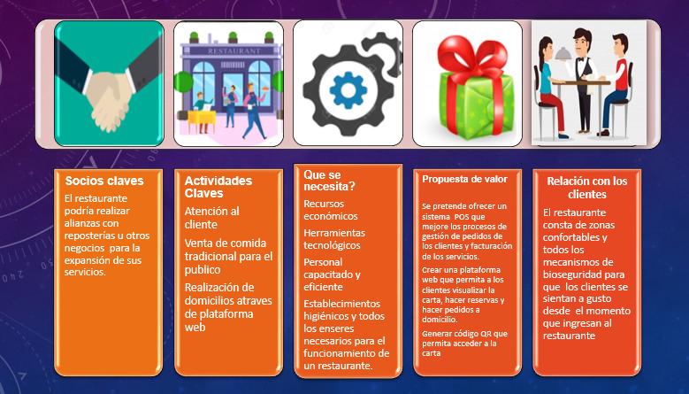

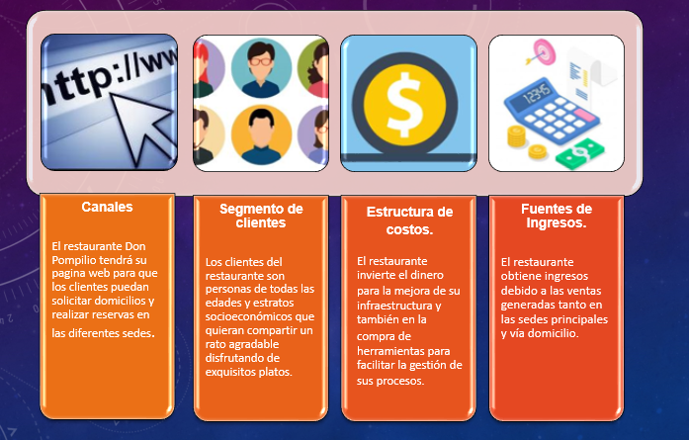

**TRELLO**

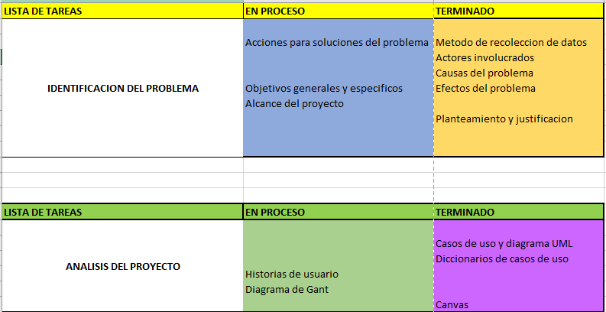

**DIAGRAMA DE GANT:**

